西城教育研修学院2016—2017学年度第二学期
小学第 10周研修活动安排
（2017年 4月 24 日—2017年 4 月28 日）

小学语文三年级活动

活动时间：2017年4月27日（周四）下午2:00
活动地点： 黄城根小学后广平校区（三层礼堂）
（西城区后广平胡同9号）西城区图书馆对面
活动内容：
- 精读课文教学现场课：
《女娲补天》第二课时
执教者：黄城根小学 梁艺
2．微格教学展示：
在整本书阅读中汲取多方面的营养
——《柳林风声》读书沙龙
发言教师：西师附小 初申申
注：请老师们携带加盖公章的此通知参加活动、签到，并在活动后及时在研修网上评价留言。

小学语文年级研修课程
小学六年级语文教师培养学生思维灵活性，提高多角度思考和表达的能力（2）活动

一、时间：2017年4月27日（周四）下午2：00
二、地点：育民小学南校区 一层阶梯教室 （地址: 真武庙三条5号）
三、主题：“感受科学精神”阅读实践活动
四、内容及安排：
（一）育民小学庄婕老师执教《真理诞生于一百个问号之后》（40分钟）
（二）育民小学王莉华老师说课《跨越百年的美丽》（20分钟）
（三）育民小学严继红、张海、陈燕红、牛永刚老师汇报“感受科学精神”阅读实践活动的开展情况（30分钟）
（四）研修员总结（15分钟）
五、友情提示：
请参加活动的老师们携带加盖公章的活动通知入校，另无停车位请坐公交车前往。

交通: 1路 52路 99路 15路 地铁一号线 南礼士路下车
26路 45路 特19路 白云路下车
19路 42路 真武庙下车
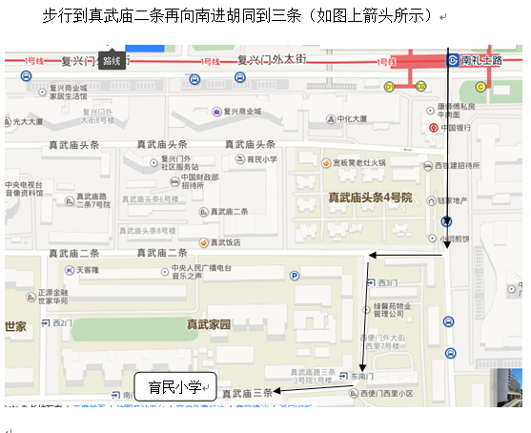

小学数学五年级全区研修活动
2017年4月26日（星期三）下午13:30在黄城根小学高部（四中对面）进行小学数学五年级全区研修活动。请全体五年级数学教师准时参加活动。

品德与社会研修活动
活动主题：
贯彻主体参与原则，以学科渗透为主渠道，走进西城区科技馆，探索新型课堂教学模式和学科发展模式，进一步提高小学品德与社会教师素养。
活动时间：2017年4月26日周三早上8：20
活动地点：北京市西城区科技馆门口集合统一带队进入。（北京市西城区月坛北街3号）
活动内容：
1．研究课： 《中国古代建筑搭建》
2．专题讲座：中国古代建筑赏析
主讲专家： 北京市西城区科技馆 朴红坤老师
备注：请各校品德与社会教师携带好通知、听课本准时参加活动。

书法学科研修活动

活动主题:走进黄小—西城区书法课堂教学交流活动
活动时间：2017-4-26（三）下午1:30
活动地点：黄城根小学高部书法教室
参 加 人：全体
活动内容：
走进黄城根小学，通过听现场课、参观、听取经验介绍等形式，了解黄城根小学书法教育开展情况，并就书法学科形成性评价方式方法进行研讨。

小学美术学科青年教师教学基本功的提升（二）课程

活动主题： | 小学美术学科青年教师教学基本功的提升（二） |  | 活动形式： | 其他
活动日期： | 2017-04-26 |  | 活动时间： | 14:00
主讲人： | 唐颖 | 主讲人职称： |  | 高级教师
主讲人单位： | 北京市西城区教育研修学院
主持人： | 唐颖
活动地点： | 实验二小小劳技教室.进入方式1.（北门地下场馆楼梯口下行）2.（国旗杆楼梯口下行右转直行）
活动内容： | 青年备课组内研究课备课  1.试讲听课——《走访民间艺人》王京明  2.集体备课  注：请兼职教研员参加，其他老师自行备课。

小学综合实践活动研修活动
活动内容：如何指导学生开展课题研究类活动
活动时间：4月28日（周五）13：50
活动地点：西城区教育研修学院 北址 北楼304教室
请各校任课教师准时参加。

音 乐
课堂教学观摩（三）
时间：2017-04-26 13:30
地点：五路通小学多功能厅
活动形式：面授学习
活动内容：现场观摩"音乐与动作"教学法研究课，由五路通小学刘兰艳老师展示二年级欣赏课《加伏特舞曲》。
主讲人：刘兰艳
主讲人职称：一级教师
主讲人单位：五路通小学

《班级心理辅导者的修炼》第四次研修

2017年4月27日（星期四）下午14：00，在实验二小涭水河分校 （前门西大街137号），进行本学期《班级心理辅导者的修炼》研修课程的第四次研修活动，请相关老师按时出席。
研修内容：
- 录像课展示：四年级 《倾听父母对我说》 任课教师：育民小学 陈群
- 录像课展示：五年级 《我对爸爸妈妈说》 任课教师：育翔小学 李雪岩
- 小组研讨：萨提亚家庭治疗理论在心理课中的有效应用

小学三年级全区数学网络研修
【活动内容】：
1.数学专题研究课《小数的初步的认识》授课教师：
黄城根小学 邵帅
2.课后评析 ：
黄城根小学 史冬梅
3.案例分享 ：
育翔小学 陈一
宏庙小学 谢薇

【活动形式】： 网络研修 观看视频案例
【活动时间】：2017年4月26日下午13:30------5月26日为期一个月
【注意事项】：
观看研修网上视频案例专栏内的研究课及评课,并观看数学三年级协作组上 的数学案例。请在互动平台上针对学习观摩发表意见，建议和思考。

观看指南如下：
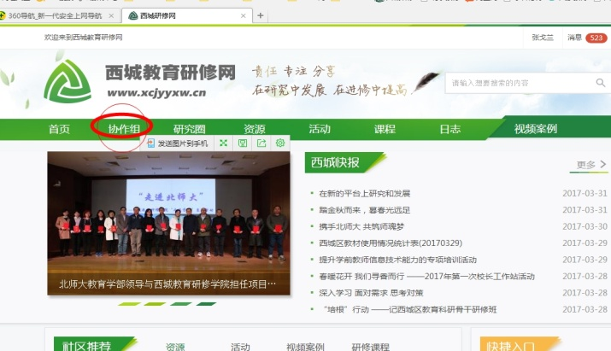

- 登录个人继续教育编号（西城教育研修网首页），点击协作组。

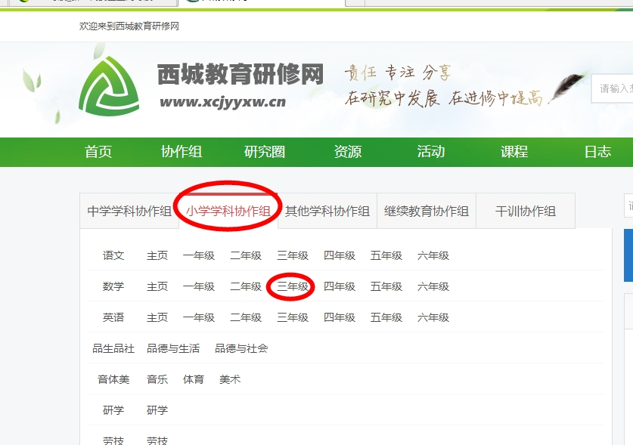

2．点击小学学科协作组，数学三年级。

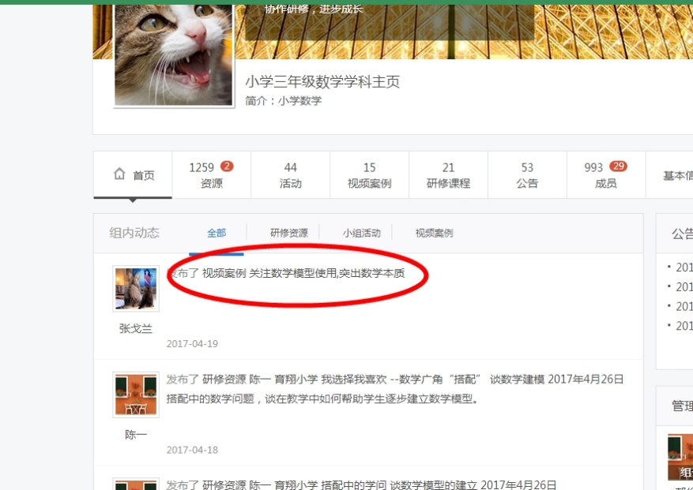

3.点击视频案例——关注数学模型使用，突出数学本质，观看视频。
*注意：课后观评在继教系统年级课程下评价，记录本次学分。（如下图）
点击个人姓名，进入继教系统
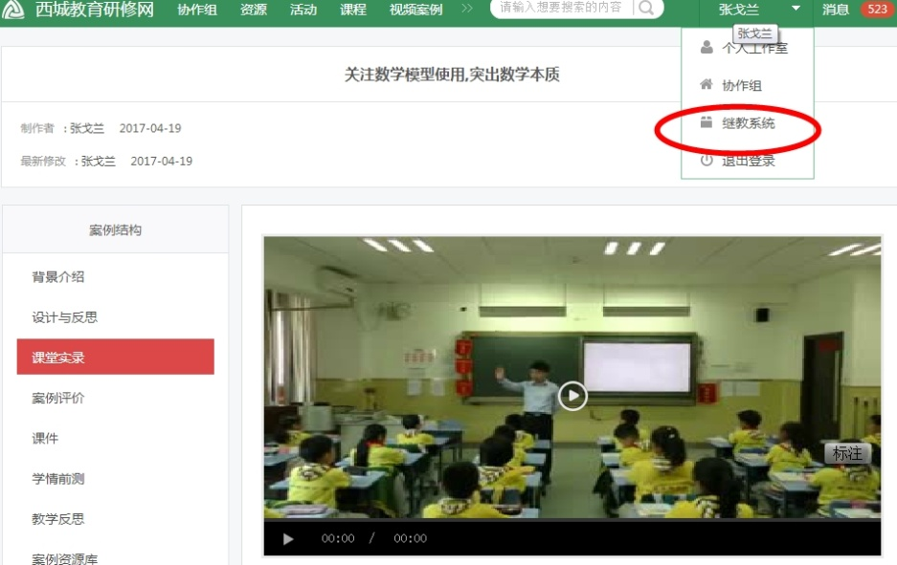

点击课程编号，或课程名称
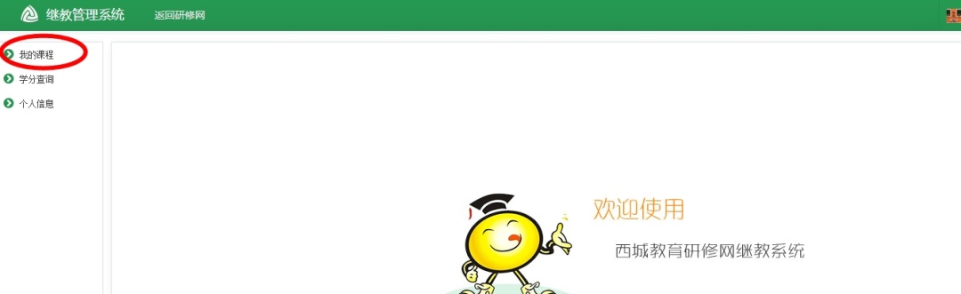

课程号：600614，小学数学三年级学生数学表达的研究，点击我要评价
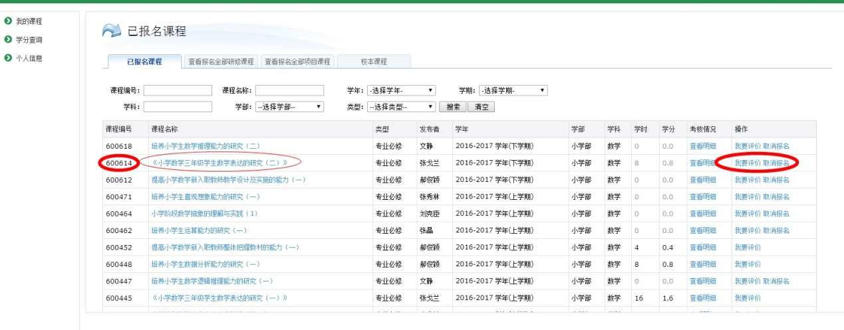

*课程号：600614，小学数学三年级学生数学表达的研究，点击我要评价，选择数学推理。
